***Проект в средней группе***

***по «Речевому развитию».***

***Тема: «Маленький риторик».***

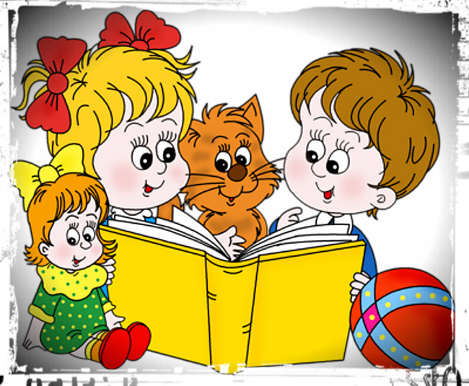

**Актуальность проекта:**

Дети дошкольного возраста с удовольствием слушают стихотворения, поют песни, отгадывают загадки, рассматривают иллюстрации к книгам, любуются подлинными произведениями живописи и очень часто задают вопросы: а как, а почему, а смогу ли я? И ведь не секрет, что в настоящее время все больше детей имеют речевые проблемы. А почему не соединить желание ребенка попробовать самому что-то придумать, сделать с желаниями взрослых – научить красиво и грамотно говорить ребенка. И поэтому так актуальна на сегодня задача речевого развития детей и развитие его коммуникативных способностей.

**Проблема:**

Низкий уровень активного словарного запаса детей.

**Причины:**

1. Недостаточно высокий уровень использования разнообразных форм работы с детьми по расширению активного словаря.

2. Отсутствие интереса родителей к инициативе детей заниматься словотворчеством.

**Гипотеза:**

В результате работы у детей повысится словарный запас, обогатиться речь, улучшиться выразительность речи, дети научатся сочинять небольшие стихотворения, составлять рассказы, придумывать сказки.

**Цель проекта:**

Повысить активный словарь детей посредством стимулирования и развития у дошкольников умений к сочинительству, к речевому творчеству.

**Задачи проекта:**

• Развивать активный словарь детей.

• Развивать способность детей придумывать повествования, рифмованные слова, словообразования, подбирать синонимы, антонимы, омонимы.

• Поддерживать речевую инициативу и творчество детей в общении.

**Тип проекта**: творческий, групповой.

**Продолжительность проекта:** годовой.

**Участники проекта:** воспитанники средней группы, воспитатель, родители.

**Ресурсное обеспечение проекта**: ноутбук, картотека речевых игр, игрушки, краски, кисточки, ватман, сказки, стихи, иллюстрации к сказкам, диски с мультфильмами, диски с записью детских песен.

**Идея проекта:**

Все занятия и игры по проекту «Маленький риторик» взаимосвязаны, побуждают к включению в другие виды деятельности – как самостоятельной, так и коллективной, для того чтобы и педагог, и дети, и родители сохранили частицу радости, эмоциональный заряд, а главное – желание продолжать работу по реализации данного проекта.

**Ожидаемые результаты:**

• Активный словарный запас составил 70% по высокому уровню.

• Используются разнообразные формы работы с детьми по расширению активного словаря.

• У родителей повысился уровень знаний по развитию речевых творческих способностей детей.

**Результаты:**

1. Создание картотеки игр для развития словаря детей.

2. Консультация для родителей «Речевые игры дома».

3. Консультация для родителей «Читаем и сочиняем вместе с ребенком. Словесные игры и упражнения».

4. Создание альбома совместно с родителями «Говорят наши дети».

5. Создание альбома «Красивые слова».

6.«Сочинялки», «Наш детский сад».

**Этапы реализации проекта:**

Задачи Мероприятия по реализации

*1 этап организационно-подготовительный*

Подборка программно методического обеспечения для реализации проекта.

Изучение опыта по развитию речевого творчества у дошкольников. Разработка содержания консультаций с родителями Составление информационного банка технологий по развитию у дошкольников речевого творчества.

Разработка картотеки по развитию речевого творчества детей. Разработка текстов консультаций.

*2 – й этап оценочно - диагностический*

Определение уровня активного словарного запаса детей 4-5 лет на начальном этапе. Диагностика.

*3 -й этап - практический*

Определение содержания работы по развитию детского сочинительства Составление плана по развитию творчества.

Активное внедрение развивающих форм работы с детьми. Реализация воспитательно-образовательных мероприятий с детьми.

Определение промежуточного результата уровня активного словарного запаса детей. Диагностика.

Взаимодействие с родителями воспитанников Привлечение родителей к совместному с детьми сочинительству

Организация участия родителей в сборе интересных детских высказываний, словотворчества.

*4 –й этап - обобщающий*

Определение итогового результата активного словарного запаса детей. Диагностика.

Анализ достижения целей и полученных результатов Стенгазеты, альбомы, картотека игр по развитию словаря детей, консультации для родителей.

Подготовка информационной справки по реализации проекта.

**План реализации задач:**

- картотека по развитию речевого творчества детей.

-изучение опыта по развитию речевого творчества у дошкольников.

-определение уровня активного словарного запаса детей 4-5 лет на начальном этапе. Тексты консультаций

-разработка содержания консультаций с родителями. Диагностика.

-консультации для родителей «Речевые игры дома», «Читаем и сочиняем вместе с ребенком. Словесные игры и упражнения».

-создание стенгазета «Наш детский сад».

-создание альбома совместно с родителями «Говорят наши дети».

-изобразительная деятельность “Путешествие в страну Вообразилию». Рисунки, рассказы детей.

-определение промежуточного результата уровня активного словарного запаса детей. Диагностика.

-создание альбома «Красивые слова»

-создание стенгазеты «Сочинялки»

-систематизация материала для родителей по речетворчеству детей. Определение итогового результата активного словарного запаса детей.

-анализ достижения целей и полученных результатов

**Критерии результата:**

1. Доступность

2. Эстетичность.

3. Мобильность.

4. Содержательность.

Ключевые компетенции:

- Умение ориентироваться в новой нестандартной ситуации;

- Умение продумывать способы действий и находить новые способы решения задач;

- Умение задавать вопросы;

- Умение взаимодействовать в системах «ребёнок-ребёнок», «ребёнок взрослый».

- Умение получать необходимую информацию в общении;

- Умение вести диалог со взрослыми и сверстниками;

**Литература:**

1. Стрельцова Л. Е. «Литература и фантазия»

2. Дошкольная педагогика №7/2012 стр19.

3. Ломбина Т. Н. Рюкзачок с загадками: хорошая книга по развитию речи. Ростов- на- Дону 2006

4. Микляева Н. В. Развитие языковой способности у детей 3 – 7 лет М. 2012

5. Сидорчук Т. А., Хоменко Н. Н. Технология развития связной речи дошкольников. Ульяновск 2005

6. ФесюковаЛ. Б. Воспитание сказкой М. 2000

7. Алябьева Е. А. Стихотворные упражнения для развития речи детей 4 – 7 лет. М. 2011

8. Белоусова Л. Е. Удивительные истории. С-П «Детство - пресс». 2003

9. Меремьянина О. Р. Развитие социальных навыков детей 4 – 7 лет Волгоград 2011